**Halállabirintus**

Weimper Gergő, Ütő Imre, Simon Gergő

SZF 1/13B

**Tartalomjegyzék**

User Interface1

Menü1.1

Game1.2

Inventory1.3

A kód2

Felhasználónév/Kezdés2.1

Inventory2.2

Lépések2.2

Forrás3

**User Interface**

* 1. Menü:

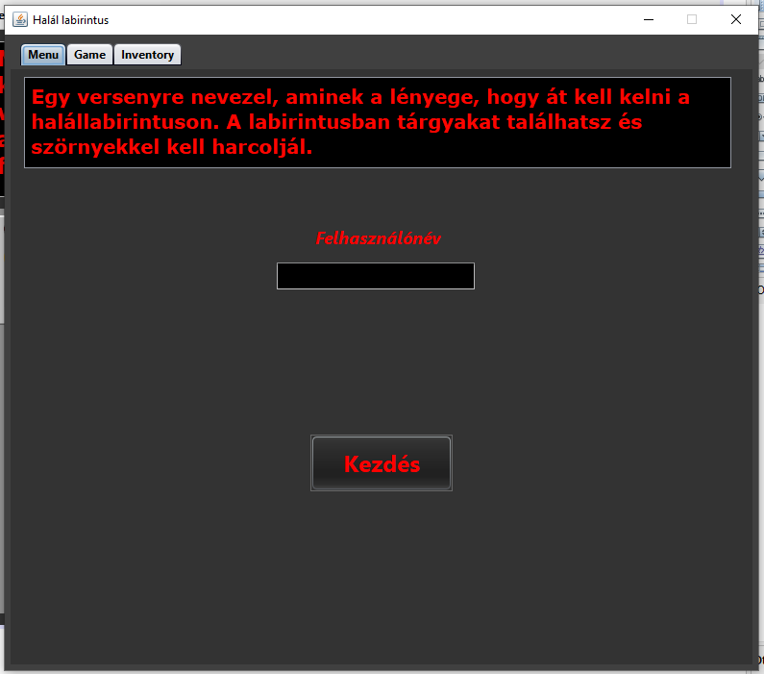

A **Menü** lap tetején megtalálható egy szövegdoboz, amelyben a játékossal közöljük feladatát.

Ezen felül **meg kell adnia** egy **Felhasználónevet,** amely **minimum 3 és maximum 15 betűből** állhat.

Ha ezzel megvan, rányomhat a **Kezdés** gombra, aminek következtében egyből belép a játékba.

* 1. Game

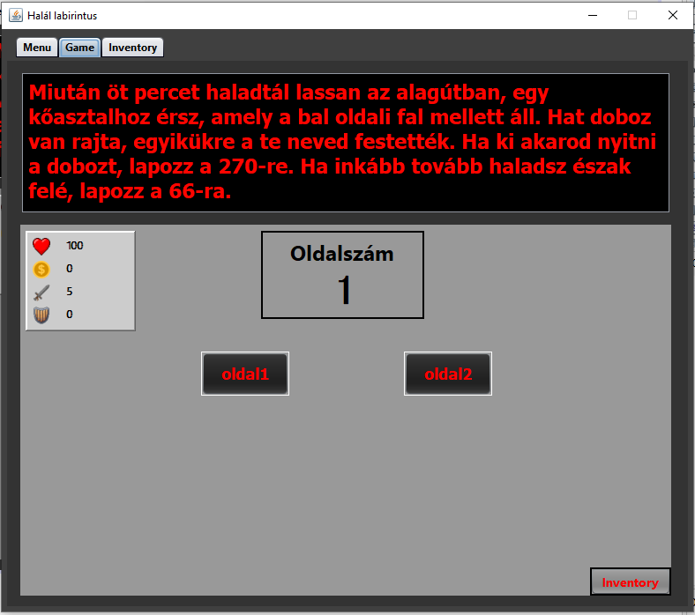

A **Game** (avagy **Játék**) lapon már maga a **játékmenet** található meg.

Legfelül a szövegdobozban az **aktuális** pálya (**Oldal**) leírását láthatjuk.

Alatta bal oldalon az úgynevezett **HUD** (heads-up display) vagy **Status Bar**-t találjuk, amin a játékosnak **vizuálisan** is **megjelenítjük** (jelen esetben) az **Életerejét**, a játékosnál lévő **Pénz** összegét, a **Támadó-** és **Védekezőerejét.**

Közvetlen mellette az **aktuális** **oldal** **száma**.

Alatta két gombon a **Válaszlehetőségek,** amelyek megnyomása után a játékos átugrik egy **másik** **oldalra**.

Illetve a jobb alsó sarokban egy gombbal van lehetőség **megnyitni** az **Inventory**-t.

* 1. Inventory

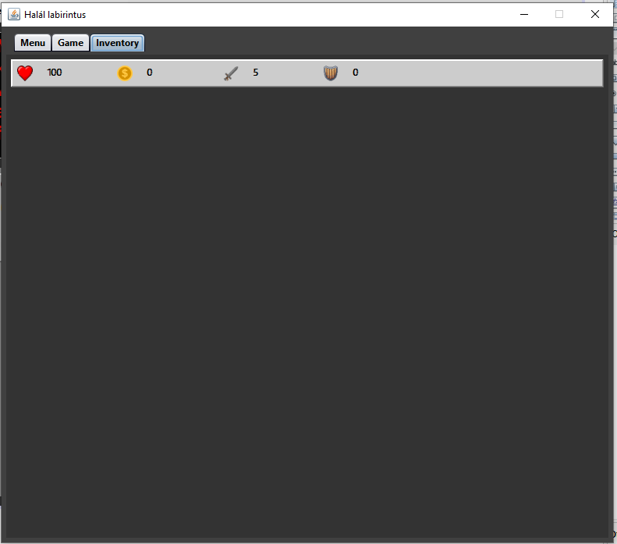

Az **Inventory-ban** az előzőhöz hasonlóan láthatjuk legfelül a **HUD**-ot.

Itt találhatjuk meg továbbá azokat a **tárgyakat,** amelyeket a játékos a pályákon át **megtalált** és **felhasználhat**.

**A kód**

(2.1) Felhasználónév/Kezdés

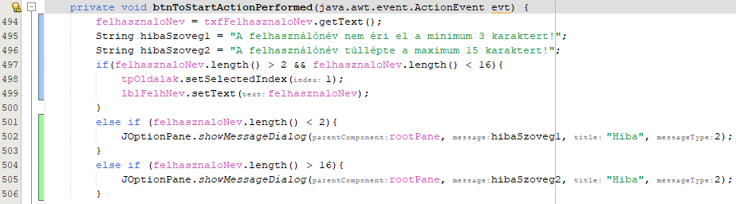

Először is **.getText**-el (494) bekérjük a textfield-ben megtalálható adatot.

Majd ellenőrizzük a hosszát a **.length**-el (497), felételeink a következőek:

* Legyen nagyobb mint 2 karakter
* Legyen kisebb mint 16 karakter

Amennyiben a feltételeink **teljesülnek** (498-499), a felhasználó rá tud nyomni a kezdés gombra ami bedobja őt a játékba (**Game**).

Azonban amennyiben **nem teljesülnek** a feltételeink (501-506), két **hibaüzenet** léphet fel:

* „A felhasználónév nem éri el a minimum 3 karaktert!” – Túl rövid! (495/502)
* „A felhasználónév túllépte a maximum 15 karaktert! – Túl hosszú! (496/505)

(2.2) Inventory

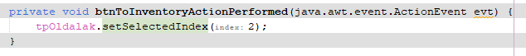

A **Game** lapról át tudunk lépni az **Inventory**-ba gombnyomásra.

**Forrás**

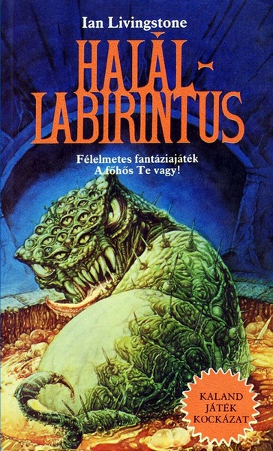

Készült, Ian Livingstone azonos című könyve alapján.